|  |  |  |  |  |  |
| --- | --- | --- | --- | --- | --- |
| *voenmeh* | МИНОБРНАУКИ РОССИИ  Федеральное государственное бюджетное образовательное учреждение  высшего образования  **«Балтийский государственный технический университет «ВОЕНМЕХ» им. Д.Ф. Устинова»**  **(БГТУ «ВОЕНМЕХ» им. Д.Ф. Устинова»)** | | | | |
|  | | | | |
| Факультет | |  | О |  | Естественнонаучный |
|  | |  | шифр |  | наименование |
| Кафедра | |  | О6 |  | Высшая математика |
|  | |  | шифр |  | наименование |
| Дисциплина | |  | Математическая статистика и случайные процессы | | |

|  |
| --- |
| ЛАБОРАТОРНАЯ РАБОТА №10 |
| на тему «Критерий знаков и рангов в МАТНСАD.» |
| Вариант №16 |

|  |  |  |  |  |  |
| --- | --- | --- | --- | --- | --- |
| Выполнил студент группы | | | |  | И967 |
| Рузибаев Р. С. | | | | | |
| Фамилия И.О. | | | | | |
| **ПРЕПОДАВАТЕЛЬ** | | | | | |
| Мартынова Т. Е. | |  |  | | |
| Фамилия И.О. Подпись | | | | | |
| «_____» |  | | |  | 2019 г. |

САНКТ-ПЕТЕРБУРГ

2019 г.

**Краткие сведения из теории**

В математической статистике критерий знаков используется при проверке нулевой гипотезы о равенстве медианы некоторому заданному значению (для одной выборки) или о равенстве нулю медианы разности (для двух связанных выборок). Это непараметрический критерий, то есть он не использует никаких данных о характере распределения, и может применяться в широком спектре ситуаций, однако при этом он может иметь меньшую мощность, чем более специализированные критерии.

Дополнительные предположения:

обе выборки простые;

выборки связные, то есть элементы x, y соответствуют одному и тому же объекту, но измерения сделаны в разные моменты (например, до и после обработки).

Т-критерий Вилкоксона — (также используются названия Т-критерий Уилкоксона, критерий Вилкоксона, критерий знаковых рангов Уилкоксона, критерий суммы рангов Уилкоксона) непараметрический статистический тест (критерий), используемый для проверки различий между двумя выборками парных или независимых измерений по уровню какого-либо количественного признака, измеренного в непрерывной или в порядковой шкале. Впервые предложен Фрэнком Уилкоксоном. Другие названия — W-критерий Вилкоксона, критерий знаковых рангов Вилкоксона, критерий Уилкоксона для связных выборок. Тест Вилкоксона для независимых выборок также называется критерием Манна-Уитни.

**Задание:**



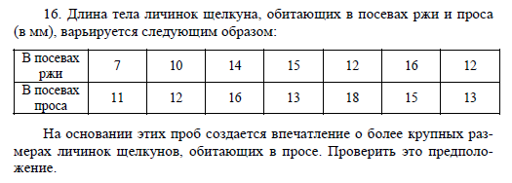

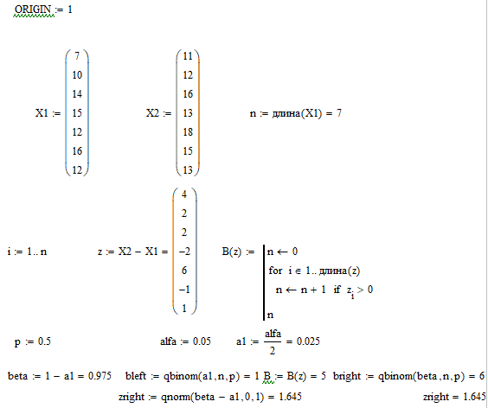

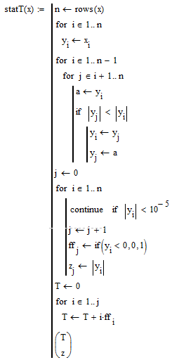

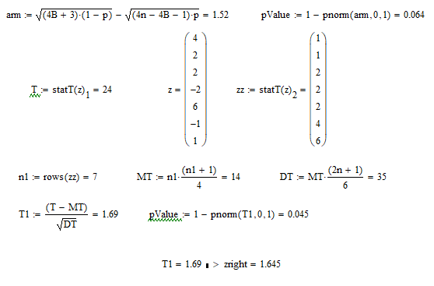

**Вывод**

В данной лабораторной работе для двух выборок были проверены гипотезы об однородности и несмещенности. Статистика B – число положительных разностей приняла значение 5, а квантили с уровнями 2.5% и 97.5% соответственно равны 1 и 6.Что говорит о том, что нет основания отвергнуть гипотезу об однородности выборок, поскольку статистика B попадает в двустороннюю область принятия гипотезы. Статистика T приняла значение 1.69, она распределена по нормальному закону. Проверка гипотезы о том, что матожидание второй выборки больше, чем матожидание первой выборки сводится к проверке правостороннего критерия. Так как квантиль 95% уровня равен 1.64, а T статистика больше правой границы, то гипотеза H0 о несмещенности выборок относительно друг друга отвергается. Следовательно принимается альтернативная гипотеза H1 о том, что они смещены, а точнее матожидание второй выборки больше матожидания первой выбоки, поскольку T-статистика попадает в правостороннюю область отклонения гипотезы. Следовательно мы можем сделать вывод, что личинки щелкунов, обитающие в посевах проса, в среднем обладают более крупными размерами, чем личинки щелкунов, обитающие в посевах ржи.